# **Feladat**

Szimuláljuk az alábbi egyszerűsített Capitaly társasjátékot! Adott néhány eltérő stratégiájú játékos és egy körpálya, amelyen különféle mezők sorakoznak egymás után. A pályát körbekörbe újra és újra bejárják a játékosok úgy, hogy egy kockával dobva mindig annyit lépnek, amennyit a kocka mutat. A mezők három félék lehetnek: ingatlanok, szolgáltatások és szerencse mezők. Az ingatlant meg lehet vásárolni 1000 Petákért, majd újra rálépve házat is lehet rá építeni 4000 Petákért. Ha ezután más játékos erre a mezőre lép, akkor a mező tulajdonosának fizet: ha még nincs rajta ház, akkor 500 Petákot, ha van rajta ház, akkor 2000 Petákot. A szolgáltatás mezőre lépve a banknak kell befizetni a mező paramétereként megadott összeget. A szerencse mezőre lépve a mező paramétereként megadott összegű pénzt kap a játékos. Háromféle stratégiájú játékos vesz részt a játékban.

Kezdetben mindenki kap egy induló tőkét (10000 Peták), majd a „mohó” játékos ha egy még gazdátlan ingatlan mezőjére lépett, vagy övé az ingatlan, de még nincs rajta ház, továbbá van elég tőkéje, akkor vásárol. Az „óvatos” játékos egy körben csak a tőkéjének a felét vásárolja el, a „taktikus” játékos minden második vásárlási lehetőséget kihagyja. Ha egy játékosnak fizetnie kell, de nincs elégendő pénze, akkor kiesik a játékból, házai elvesznek, ingatlanjai megvásárolhatókká válnak.

A játék paramétereit egy szövegfájlból olvassuk be. Ez megadja a pálya hosszát, majd a pálya egyes mezőit. Minden mezőről megadjuk annak típusát, illetve ha szolgáltatás vagy szerencse mező, akkor annak pénzdíját. Ezt követően a fájl megmutatja a játékosok számát, majd sorban minden játékos nevét és stratégiáját. A tesztelhetőséghez fel kell készíteni a megoldó programot olyan szövegfájl feldolgozására is, amely előre rögzített módon tartalmazza a kockadobások eredményét. Írjuk ki, melyik játékos esik ki másodszorra a játékból!

# **Megoldas**

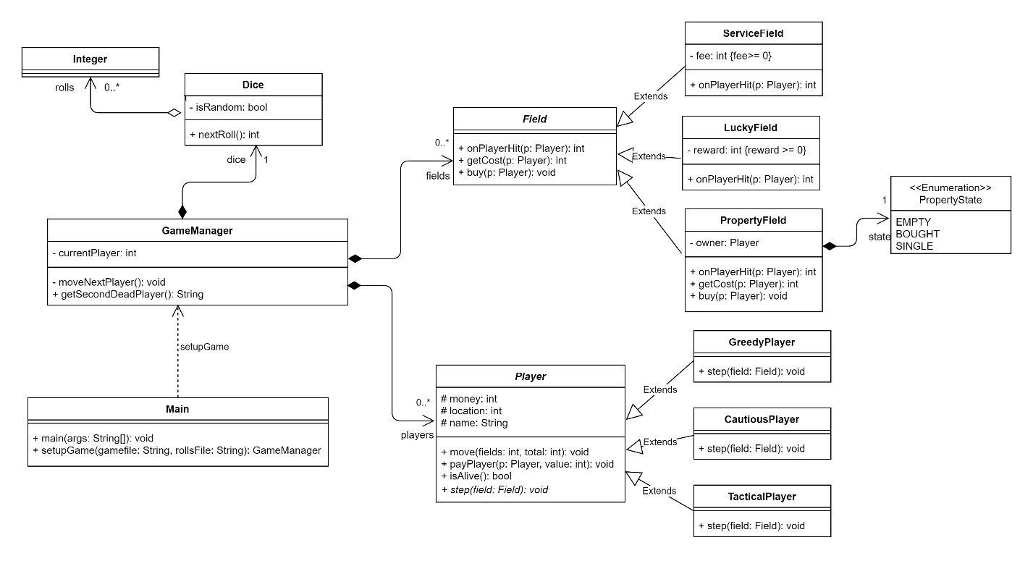

# **Osztalyok**

## Main

A főprogram, ahol létrehozhatunk egy új játékot egy játék konfiguráció szövegfájlból. Opcionálisan megadhatunk egy előre legenerált kockadobásokat tartalmazó szövegfájlt. Ha nincs ilyen, akkor random dobásokkal fog a program dolgozni.

## GameManager

Egy játékmenetnek az osztálya. Tartalmazza a játék mezőit, játékosait illetve a szükséges dobókockát. Ha kap előírt kockadobásokat akkor ahhoz megfelelően konfigurálja a dobókockát. Egyetlen publikus függvénye visszaadja a második játékost aki kiesik

## Dice

Egy dobókockát szimulál, ami képes random dobásokat generálni, illetve előre megirt dobásokat is utánozni.

## Field

Egy mezőnek az abstract osztálya. Minden játékbeli mező örököli ezt az osztályt. Az osztály tervezeseben előnyben volt részesítve a további mező típus implementálása mindaközben, hogy sok különböző viselkedést is könnyen lehessen implementálni.

PropertyField / PropertyState

Úgy volt megtervezve, hogy minél könnyebben lehessen később változtatni illetve bővíteni a szállások szintjeit.

## Player

A játékos saját maga tarolja, hogy hol van a játék területen (jobbnak találtam mint hogy a GameManager tarolja el egy külön collection-ben). Eredetileg volt egy spendMoney() és giveMoney() függvény amit a mezők az onPlayerHit()-ben hívnak meg, de adat encapsulation miatt minden pénz logikát az osztályon belül kezel.

# **Tesztelés**

* Mezők
  + LuckyField
    - „Fehér doboz tesztelés” (nem tényleges): Publikus függvények tesztelése külön-külön egy izolált környezeten
      * Játékos rálep és x pénzt kap
    - Fekete doboz tesztelés: Egy tényleges fájlból beolvasva egy tényleges játék teljes lefuttatása és tesztelése (tesztelés tényleges játék környezetben)
  + ServiceField
    - „Fehér doboz tesztelés” (nem tényleges): Publikus függvények tesztelése külön-külön egy izolált környezeten
      * Játékos rálep és x pénzt veszít
    - Fekete doboz tesztelés: Egy tényleges fájlból beolvasva egy tényleges játék teljes lefuttatása és tesztelése (tesztelés tényleges játék környezetben)
  + PropertyField
    - „Fehér doboz tesztelés” (nem tényleges): Publikus függvények tesztelése külön-külön egy izolált környezeten
      * ’A’ Játékos rálep, nem veszít semmit
      * ’A’ játékos megveszi a területet
      * ’B’ játékos rálep és fizet ’A’ játékosnak
      * ’A’ rálep és sikeresen hazát épít rá
      * ’B’ játékos rálep és meg többet fizet ’A’ játékosnak
      * ’A’ rálep, de nem tud tovább építeni
    - Fekete doboz tesztelés: Egy tényleges fájlból beolvasva egy tényleges játék teljes lefuttatása és tesztelése (tesztelés tényleges játék környezetben)
* Játékosok
  + GreedyPlayer
    - „Fehér doboz tesztelés” (nem tényleges): Publikus függvények tesztelése külön-külön egy izolált környezeten
      * A játékos egymás után rálep 2 ingatlan mezőre és megveszi/felfejleszti őket addig amig meg van pénze
      * Nincs pénze és a játékos kiesik
    - Fekete doboz tesztelés: Egy tényleges fájlból beolvasva egy tényleges játék teljes lefuttatása és tesztelése (tesztelés tényleges játék környezetben)
  + CautiousPlayer
    - „Fehér doboz tesztelés” (nem tényleges): Publikus függvények tesztelése külön-külön egy izolált környezeten
      * A játékos egymás után rálep 2 ingatlan mezőre és megveszi/felfejleszti őket
      * A fejlesztéshez több mint a játékos pénzének a fele kell ezért nem veszi meg
      * Nincs pénze és a játékos kiesik
    - Fekete doboz tesztelés: Egy tényleges fájlból beolvasva egy tényleges játék teljes lefuttatása és tesztelése (tesztelés tényleges játék környezetben)
  + Tactical
    - „Fehér doboz tesztelés” (nem tényleges): Publikus függvények tesztelése külön-külön egy izolált környezeten
      * A játékos egymás után rálep 2 ingatlan mezőre és csak minden második alkalommal vásárolja/fejleszti őket addig amig meg van pénze
      * Nincs pénze és a játékos kiesik
    - Fekete doboz tesztelés: Egy tényleges fájlból beolvasva egy tényleges játék teljes lefuttatása és tesztelése (tesztelés tényleges játék környezetben)
* Misc
  + Egy teljes játék letesztelése, amiben mindhárom játékos típus és mindhárom mező típus van
  + Exception
    - FileNotFoundException
    - Rossz mező név volt megadva
    - A dobókocka szóvégfájlban rossz értékek vannak
    - A dobókocka szövegfájlban nincs elég érték
    - Nincsen elég játékos ahhoz hogy kettő kiessen